**今日动态**

**9月4日 星期三 晴**

1. **入园情况：**

今日来园28位小朋友。1位小朋友请假。

**2.区域活动**

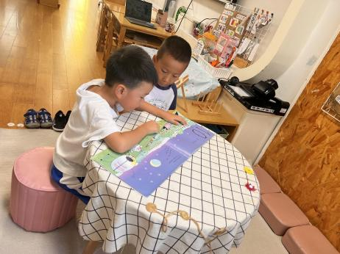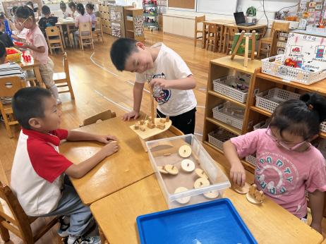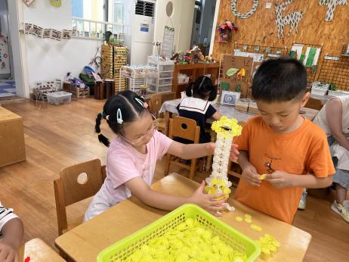

**桌面建构区**

徐知行和张子柚两位小朋友在建构东方明珠塔。

**科探区**

陈苇如、夏天、谭成晨三位小朋友在玩平衡船。

**图书区**

丁啸和和王润川两位小朋友一起在看绘本。

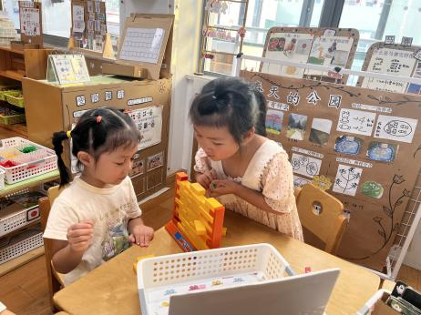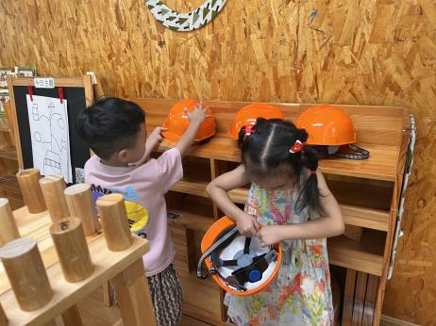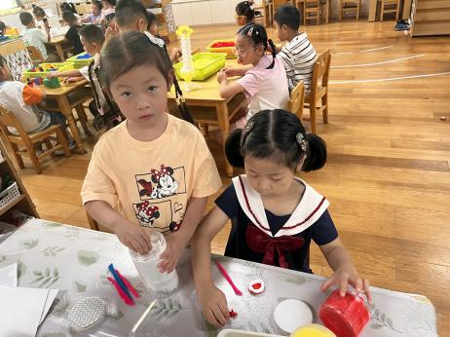

**美工区**

付艺彤和芮江媛两位小朋友在玩黏土。

**地面建构区**

张苏锦和谢琦悦两位小朋友在选安全帽。

**益智区**

陆可和尚子晴两位小朋友在玩推墙游戏。

**3户外活动**

今天我们的户外活动：大型攀爬架。

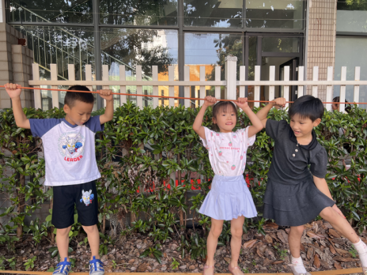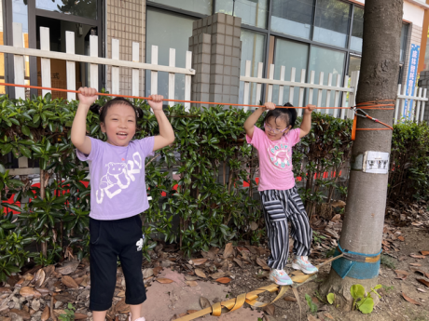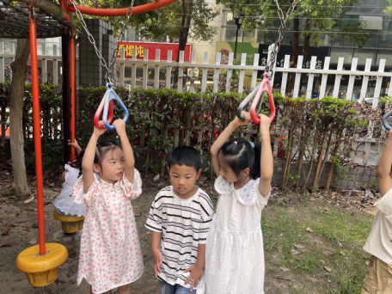

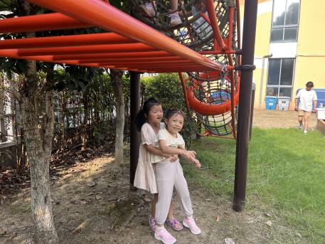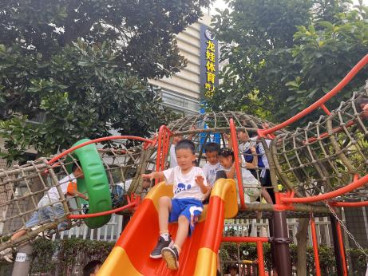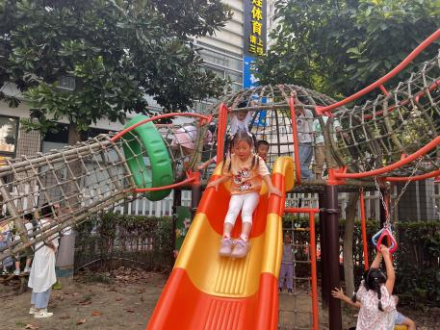

**4集体活动**

**活动一：**综合：我的区域我做主

区域活动是幼儿园的重要活动之一，良好的区域游戏能够让孩子在自主选择、大胆操作和探索中促进身心全面发展。本次活动主要引导孩子通过自主选择、合理规划、小组合作的方式共同规划教室的区域，并鼓励其用较完整的语言进行表述，培养孩子的自主性，以便孩子在熟悉教室区域的基础上更好的参与游戏，感受自我的成长。

孩子们对于区域游戏是比较熟悉的，且已经积累了相关经验，他们知道区域的位置，了解区域规则，熟悉区域内各种材料的使用方法，但是过去一年的区域游戏大多以成人设计为主，每个区域的设计也缺少与孩子的互动，为了发展孩子的自主性，真正把游戏交给孩子，所以开展了本次活动。

**活动二：**值日生工作变更

新学期开始了，我们筛选了值日生工作的内容，并且让孩子们自主选择想要的值日生工作。

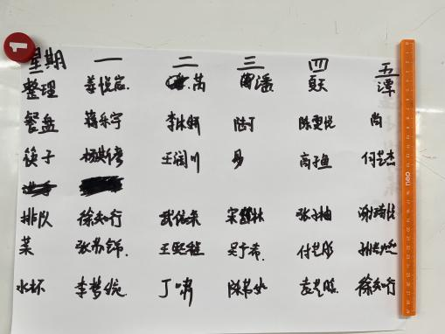

**5.生活活动**

早点：牛奶、小蛋糕。

午饭：花色炒饭、莲藕百叶草鸡汤。

点心：五彩疙瘩汤

水果：甜橙、秋月梨